DINOv3 + FAISS 在 Intersection Truth 口径下的基线实验结果说明
面向无人机单张图像初步地理定位的正式技术报告

1. 任务定义与实验设置
本组实验用于回答：在新的 intersection truth 真值定义下，DINOv3 + FAISS 作为跨视角区域级粗定位基线，能够在四条航线、40 个 query、1029 张固定候选卫片的条件下达到怎样的检索表现。
- 数据范围：4 条航线，共 40 个 query。
- 卫片候选库：复用固定候选库，共 1029 张卫片。
- 基线方法：DINOv3 全局特征 + FAISS IndexFlatIP。
- 本轮主展示口径：Top-20；辅助分析口径：全库排序（Top-K=1029）。

2. 新的 Query 定义
本轮实验中的 query 不再沿用旧版 query 集，而是基于四条航线重新筛选得到的新一组 40 张无人机图像。每条航线固定选取 10 张，候选倾角范围限定在 -85° 到 -40°，并尽量覆盖不同类型地物，避免样本集中在连续帧或局部重复场景。
- 数据规模：4 条航线，每条航线 10 张，共 40 张 query。
- 倾角范围：-85° 到 -40°。
- 选样目标：覆盖不同地物类型，并在航线内部保持时间与空间分散。
- 地理信息使用：原始图像中的坐标与姿态仅用于 query footprint 恢复和 intersection truth 真值生成。
- 检索输入：实际送入 DINOv3 + FAISS 的是去元数据后的 query 图像副本，不包含地理坐标信息。
因此，本轮结果反映的是“只依赖单张无人机图像视觉内容进行跨视角区域检索”的能力，而不是利用 query 地理先验进行定位。

3. Intersection Truth 定义
本轮正式真值定义为：只要 query 覆盖范围与卫片存在非零面积相交，该卫片就记为 intersection truth。这一定义不再要求 query 中心点必须落入候选瓦片，而是把“存在真实地理交集”作为判断依据，因此更贴近当前任务对区域级定位的目标描述。

4. 指标定义
指标 | 含义
Intersection Recall@1 | 首位候选命中 intersection truth 的比例，是本次 run 的首位粗定位指标。
Intersection Recall@5 | 前 5 名候选中命中 intersection truth 的比例，衡量前排候选覆盖能力。
Intersection Recall@10 | 前 10 名候选中命中 intersection truth 的比例，衡量区域级初步地理定位能力。
Intersection Recall@20 | 前 20 名候选中命中 intersection truth 的比例，用于观察候选窗口扩展上限。
Intersection MRR | 首个 intersection truth 的排名倒数平均值，越高表示正确区域越靠前。
Top-1 error mean (m) | 首位候选中心与 query 参考位置之间的平均距离，用于衡量首位候选的空间偏差。

5. 方法说明
本轮方法仍采用 DINOv3 全局特征作为统一图像表示，对 query 图像和固定卫片库分别提取表示，再使用 FAISS `IndexFlatIP` 执行相似度检索。该方法不包含局部几何验证和重排，因此本次结果可以视为 intersection truth 新口径下的正式基线。

6. 总体定量结果
表 1 给出 Top-20 与全库排序两种口径下的总体指标结果。
口径 | R@1 | R@5 | R@10 | R@20 | MRR | Top-1误差均值(m)
Top-20 | 0.775 | 0.950 | 1.000 | 1.000 | 0.850 | 862.191
全库排序 | 0.775 | 0.950 | 1.000 | 1.000 | 0.850 | 862.191
表 1 Intersection Truth 口径下的总体指标结果

7. 分航线结果
表 2 给出按航线拆分后的 Top-20 主口径结果，用于观察不同航线上的稳定性差异。
航线 | R@1 | R@5 | R@10 | R@20 | MRR | Top-1误差均值(m)
009 | 0.700 | 0.900 | 1.000 | 1.000 | 0.798 | 945.379
010 | 0.900 | 1.000 | 1.000 | 1.000 | 0.950 | 671.929
011 | 0.700 | 1.000 | 1.000 | 1.000 | 0.803 | 901.809
012 | 0.800 | 0.900 | 1.000 | 1.000 | 0.850 | 929.648
表 2 Intersection Truth 口径下的分航线指标结果

8. 汇总图解读
图 1 到图 4 分别展示 overall 指标、分航线 Recall、Top-1 误差分布与 full-truth 曲线，用于从整体命中能力与真值覆盖深度两个角度理解当前基线。
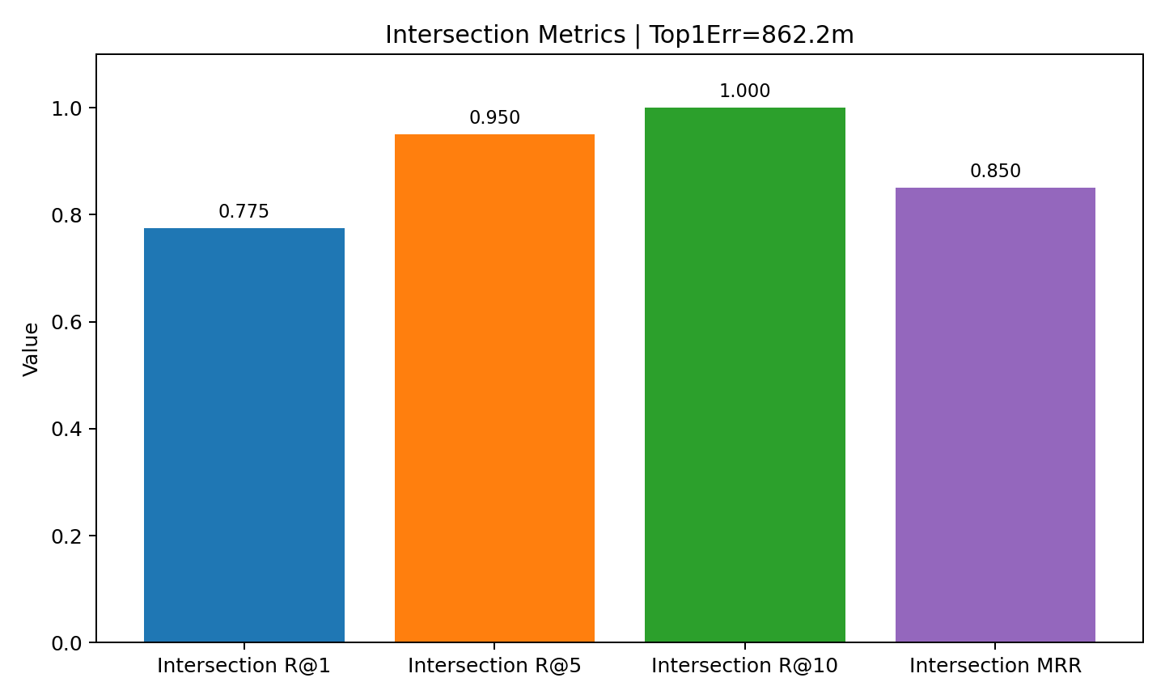
图 1 Intersection Truth 口径下的 overall 指标图
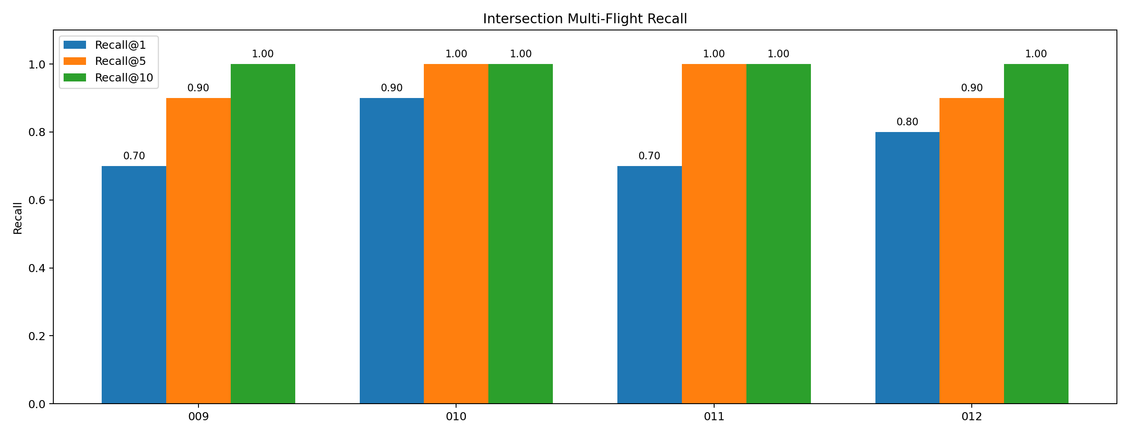
图 2 Intersection Truth 口径下的分航线 Recall 图
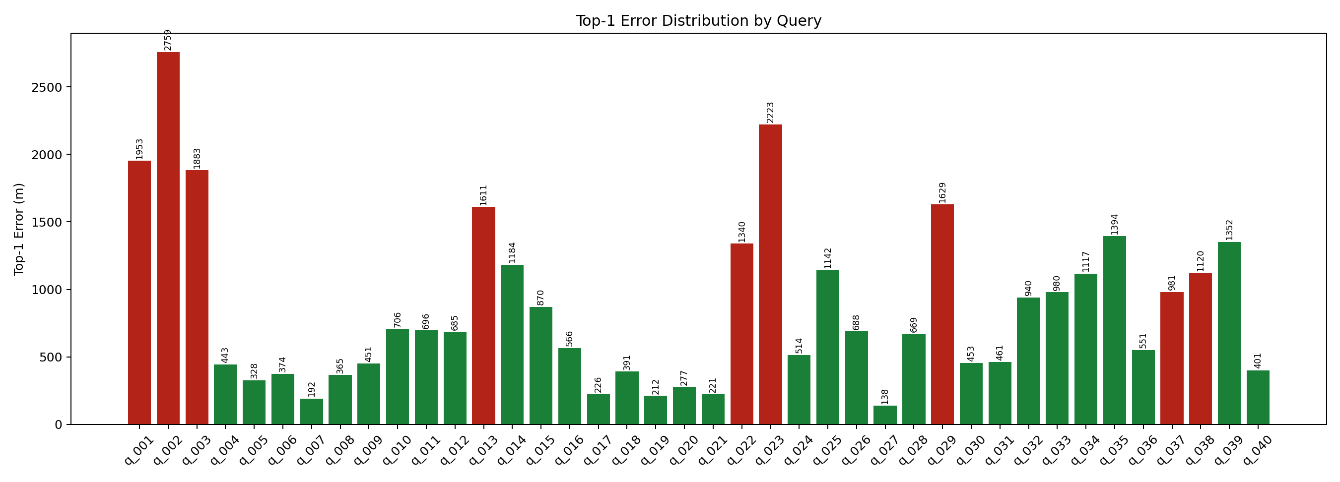
图 3 Intersection Truth 口径下的 Top-1 误差分布图
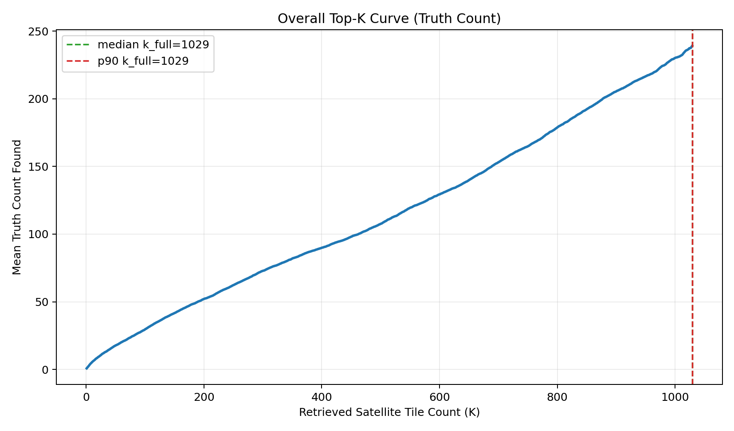
图 4 Full-truth Top-K 曲线
从总体结果看，Top-20 口径下当前基线达到 `R@1=0.775`、`R@10=1.000`、`R@20=1.000`、`MRR=0.850`。与全库排序相比，这些核心指标几乎没有变化，说明前 20 名候选已经覆盖了主要有效命中空间。
full-truth 曲线结果：`40/40` 个 query 都能达到真值饱和，整体 `mean=1028.175`、`median=1029`、`p95=1029`。
这说明当前基线在前排候选上的命中能力已经较强，但若希望把全部 intersection truth 全量覆盖到，仍需要接近全库深度。

9. 结论
- 在 intersection truth 口径下，DINOv3 + FAISS 基线在 Top-20 内已经取得较强的区域级初步定位能力，`R@20=1.000`。
- 当前方法的主要瓶颈不在于候选窗口太浅，而在于若希望把所有真值 tile 全部找全，仍需要接近全库深度。
- 后续若继续优化，应优先提升排序判别力，降低达到全真值覆盖所需的 K，而不是仅扩大候选深度。

